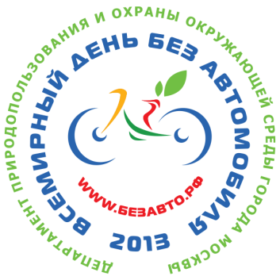
22 сентября2013 - ВСЕМИРНЫЙ ДЕНЬ БЕЗ АВТОМОБИЛЯ!
10:30 – 12:30 Строгино – старт вело-карнавала.
Сбор участников вело-карнавала на экологичных средствах передвижения, способных перемещаться по дорогам общего пользования. Карнавальный пробег Строгино – Крылатское. Форма одежды – весёлая карнавальная! Аквагрим, атрибутика, банданы - в подарок! Прокат велосипедов!
- Место сбора - Строгинское шоссе в центр у памятника самоходной установке времён ВОВ.
10:30 – 13:30 Крылатское– продолжение вело-карнавала в Крылатском.
Сбор участников вело-карнавала на роликах, самокатах, джолли-джамперах и прочих необычных средствах передвижения. Присоединение к карнавальной колонне участников акции «Молодёжь Крылатского за здоровый образ жизни!» Аквагрим, атрибутика, банданы - в подарок!
- Место сбора - вход на велодорогу с ул.Крылатская, напротив Ледового дворца ( ул.Крылатская, д.16)
12:00 – 20:00 Крылатское – финиш вело-карнавала. Праздничная программа «Не-авто-шоу». Концерт от «Радио Весна».
Малоекольцо олимпийскойвелодороги в СЭК «ЛатаТрэк». Приходите всей семьёй!
- Вход с ул. Крылатские холмы у д.28 к.3 или с ул.Крылатская, напротив Ледового дворца( ул.Крылатская, д.16)

Организатор – Правительство Москвы, Мосприрода. Вход свободный!

В программе:
- Карнавальный заезд эко- средств передвижения
- Конкурс на лучший карнавальный образ
- Велопрокат и вело-школа для взрослых
Вело-триал – показательные выступления
- Велотрамплин с пневмоподушкой для прыжков
- CrazyLab – шоу с научными экспериментами
- Тест-драйв «не-авто техники»: велосипеды, электроскутеры, гольф-кары и многое другое
- Детская программа
- Agree Beards и другие аттракционы
- Эко-ярмарка, кафе и полевая кухня
- Призы, подарки, розыгрыши велосипедов и вело-призов

Музыкальная программа и концерт от «Радио Весна»:
- «23:45», «Достучаться до небес», «Подиум», «Мохито», RomaKenga, «YO», «Пицца», «Чили», «Видели! Знаем», «GagarinBrothers», «Рок-синдром»
- А также: ElSoto (Куба), танцевальный коллектив «Мечта», «NeboTabu», Саша Лавер

Подробности: www.безавто.рф,www.vk.com/event42850659
www.facebook.com/events/421368601304973/?context=create

